**Illustrator**

Alt + Scroll del mouse hacia adentro: Aumenta el zoo m

Alt + Scroll del mouse hacia afuera: Disminuye el zoom

Ctrl + Scroll del mouse: Desplaza la pantalla a los laterales

Shift y el Scroll del mouse: Desplaza la pantalla hacia arriba o abajo

P: Activa la función: Pluma

T: Activa la herramienta: Texto

Barra Espaciadora: Activa la herramienta mano y mover a libertad

Tecla Tab: Oculta las ventanas de edicion

A: Activa la herramienta selección directa

Para qué sirve la herramienta de selección directa (Flecha blanca)? Selecciona uno o mas elementos de la pantalla

V:Activa la herramienta de seleccion

Shift X: Intercambia el relleno y el trazo

Cuando estás en modo pluma y presionas la barra espaciadora: Mueve las líneas a gusto

Cuando estás en modo pluma y oprimes la tecla Alt. Convierte el punto de ancla

F5: Abre opciones trazo en los pinceles

Doble Clic en el pincel y selecciono rellenar nuevos trazos de pincel

Pluma:

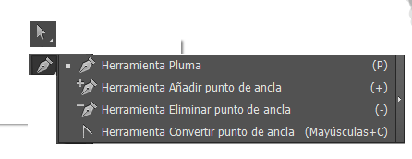

Qué es un nodo? Son los puntos donde la figura cambia su angulo

Qué es un manejador? La tengente que permite direccionar

Herramienta pluma + Alt: Permite modidifcar los nodos

Has un triángulo con la herramienta pluma, ahora oprime la tecla Alt y acércate a uno de las esquinas del triángulo y trata de redondearlo. Con un v o control click

Una vez redondeado oprime la tecla Alt y ubícate sobre un manejador y describe qué sucede:

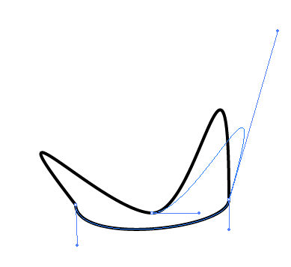

Ahora vuelve al triángulo con líneas redondeadas y trata de volver la a punta con la tecla Alt y la pluma, recuerda que debes usar la herramienta de selección directa para seleccionar el triángulo y que te salgan los nodos y los manejadores.

Herramienta selección + Alt: Crea un círculo, selecciónalo con la tecla v y luego oprime la tecla Alt y arrastra el objeto a otro lugar. Qué sucede?

Ahora oprime Ctrl + D Qué pasa?

Copiar y Pegar

Selecciona un objeto y dale Ctrl C ahora Ctrl V

Selecciona un objeto y dale Ctrl C ahora Ctrl F

**Unir dos puntos:**

Seleccionas los puntos a unir con la flecha de Herramienta Selección directa, oprime la tecla Alt mientras seleccionas los puntos y luego da Ctrl + J.

**Notas:**

* **Si al pasar una imagen a ilustrator te sale una X atravesando la imagen debes dar clic en incrustar, de lo contrario al guardar el documento esa imagen no quedará guardada.**
* **Cuando hayas terminado con la herramienta pluma oprime la tecla Ctrl y clic en otra parte para desactivar la herramienta pluma.**
* **Cuanto estés trabajando con la pluma y la curva que sigue es muy diferente a la que estás trabajando da clic en el último nodo para eliminar un manejador y ya no te querrá copiar la forma de la curva que estabas haciendo.**